8. Třída
STAVEBNICE MĚSTA
- V druhém pololetí jsme začali pracovat na projektu města
Úkol:
- Zhotov jednoduché geometrické tvary z bílého papíru (krychle, kvádr, kužel, válec…)
- Tvary na sebe či vedle sebe sestav tak, aby připomínaly stavby
- Město vyfotografuj, při fotografování využij hru světla a stínů
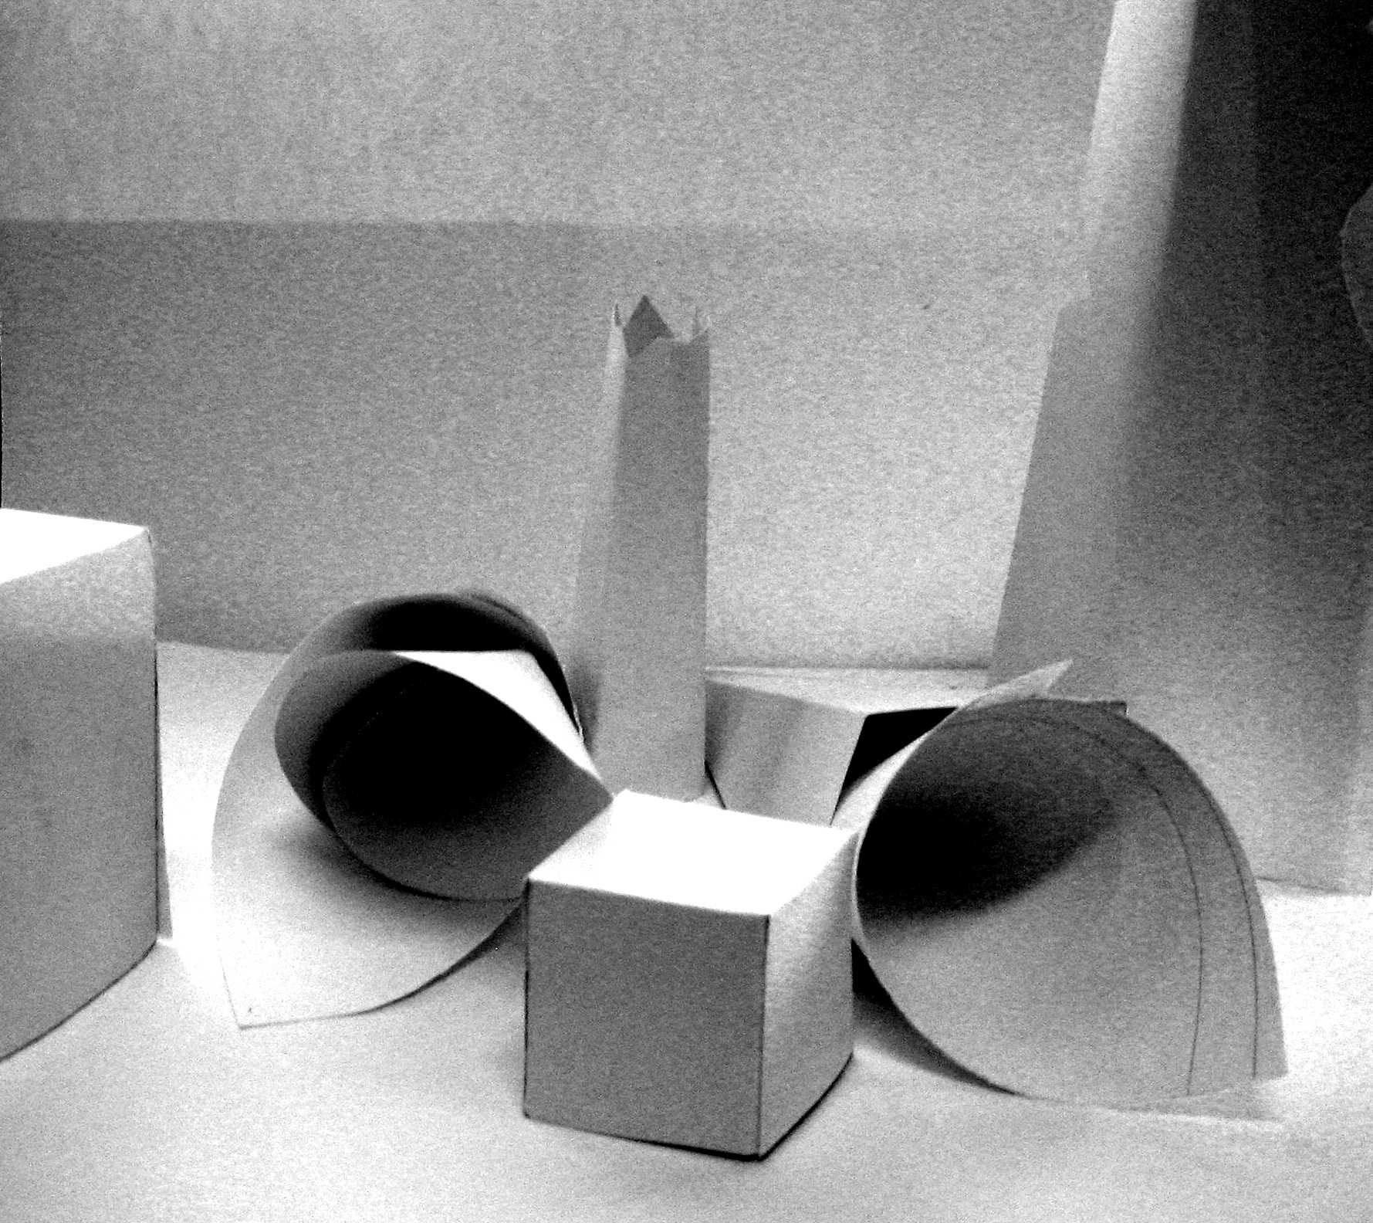Inspirace:
https://www.czechdesign.cz/temata-a-rubriky/bauhaus-slavi-sto-let-pripominame-ikonicke-produkty-ktere-neztratily-nic-na-sve-krase-ani-dnes
https://vltava.rozhlas.cz/vilova-kolonie-prvni-republiky-v-osade-baba-najdete-i-vlastni-vilu-architekta-7679674
https://vltava.rozhlas.cz/sporilov-nejvetsi-prazske-zahradni-mesto-6667770

